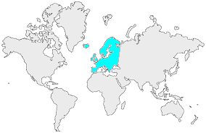9 | L’EUROPE  Les milieux naturels

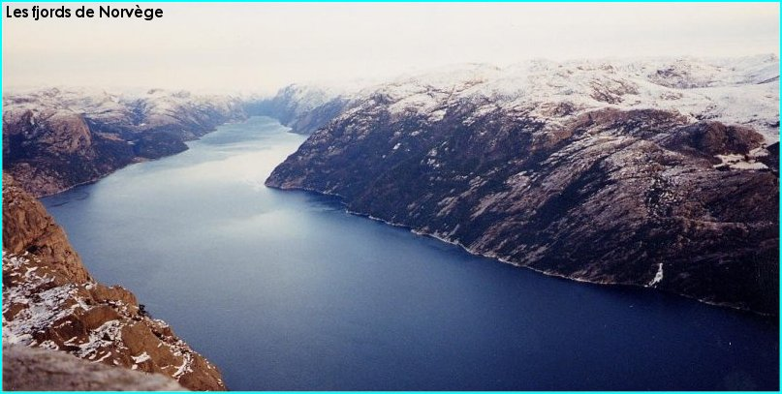 | Les fjords (Norvège)  Un fjord est une vallée glaciaire très profonde, habituellement étroite et aux côtes escarpées, se prolongeant en dessous du niveau de la mer et remplie d'eau salée.  4

Les Carpates (Roumanie)  Les Carpates constituent la partie orientale de l'ensemble montagneux situé au centre de l'Europe, et dont les Alpes constituent la partie occidentale.  5 | 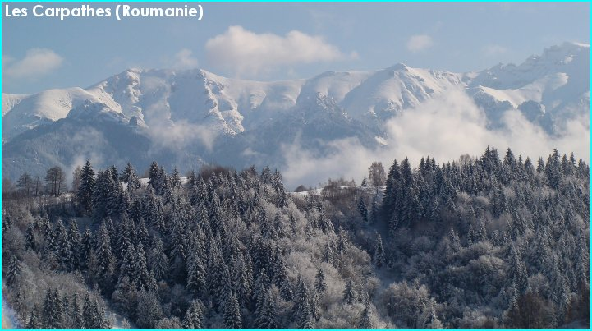

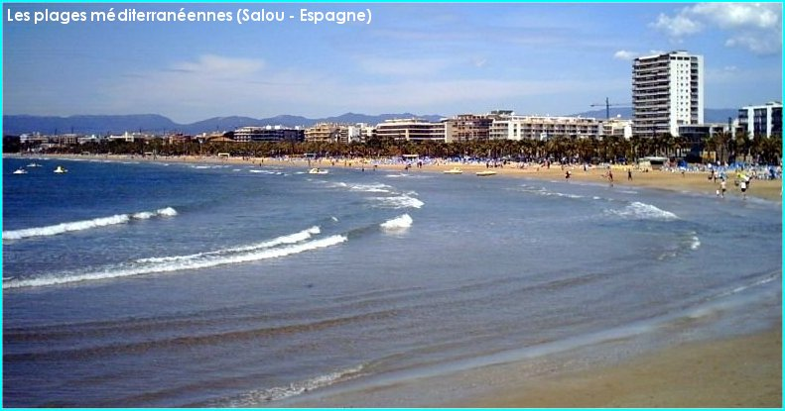 | Plages de Salou  (Espagne)  Les plages de sable fin sont les plus appréciées des vacanciers. Avec un climat ensoleillé, l'Espagne attire donc des milliers de touristes chaque année.  6

